Merci de votre téléchargement du modèle de business plan

[Indiquez le nom de votre entreprise]

Votre baseline

Business Plan

[Date]

Contact
Nom et prénom jane@yourcompany.com Numéro de téléphone
www.votresite.com
5 rue du business plan

Sommaire

"Executive Summary" 1-2
L'analyse du marché 3
Probleme considéré 3
Solution et Cible 3
Concurrence 3
Stratégie et opérations 4
Positionnement 4
Actions commerciales & marketing 4
Opérations 5
Organisations et management 6
L'équipe 6
Briefing d'entreprise 6
Prévisions et plan de financement 7
Prévisions de chiffre d'affaires 7
Ressources 9
Prévisions financières 10
Annexes 13
Compte de résultat 13
Bilan 15
Tableaux des flux de trèsorierie 17

Executive Summary

Le problème
Description : Très brièvement pourquoi votre business existe et le problème que vous résolvez

La solution
Quelle solution apportez-vous à ce problème en 1-2 phrases

Le marché cible
1-2 phrases

Compétition

Contre qui allez-vous être en compétition brièvement : les concurrents clés simplement

Votre avantage compétitif
1-2 phrases

Rétrospectives financières
Indiquer un graphique simple qui donne les principaux chiffres concernant votre entreprise ainsi que des éléments de prévisions :

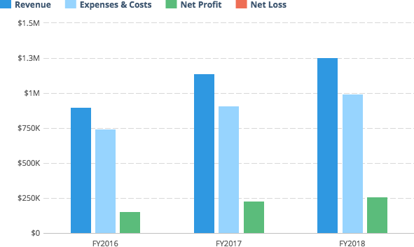

Besoin en financement
C’est à cet endroit que vous spécifiez votre besoin en financement

